管理体系审核记录表
过程与活动、  抽样计划 | 涉及  条款 | 受审核部门：综合办公室/财务部 主管领导：赵洁 陪同人员：孙玲梅 | 判定
 |  | 审核员：郭力 审核时间：2021年3月18日
审核条款QEO:5.3、6.1、6.2、9.1.1、9.2、10.2
EO：6.1.2、8.1、8.2、9.1.1、9.1.2
O：6.1.3、6.1.4、6.2.1、6.2.2
组织的岗位、职责和权限 | QEO5.3 | 综合办公室按照公司领导要求，做好公司职能和岗位的具体确定，对从事计量器具的检定、校准、技术咨询及服务；仪器仪表的维护有关的管理、执行和验证人员规定其职责、权限及其相互关系，以实现公司管理方针和管理目标。  综合办公室负责人：赵洁。在手册中确定了综合办公室的职能，人员职责、权限和相互关系。  询问综合办公室人员，基本清楚本部门职责。  现有上述管理人员配置满足要求，配有与工作相关的电脑、打/复印机、传真机等设施。 | Y
应对风险和机遇的措施 | Q6.1  E6.1.1  O6.1.1 | 1.质量风险与机遇：直接产品质量风险与机遇、间接产品质量风险与机遇。  2.环境风险与机遇：主要有自然、人文、政治、经济以及其他。  3.经营风险与机遇：主要有员工、设备、供销链、技术、管理、产品、法律、专利及产权。  4.市场风险与机遇：包括市场容量、竞争力、价格、促销。  5.财务风险与机遇：有融资/筹资、资金偿还、资金使用、资金回收、效益分配。  6.在策划管理体系时考虑了风险和机遇以及相应的应对措施，制定了《风险和机遇分析、评价和应对措施的确定程序》，明确风险和机遇事件的识别方法/途径、风险和机遇事件的评估方式，制定了《企业风险和机遇应对策划表》识别主要风险和机遇事件、应对措施的要求、评价措施有效性等。在管理体系所确定的过程（生产服务、供应商的要求等）中，整合制定针对性管理措施（如程序控制等）。提供了“企业风险和机遇应当策划表”，已认真对市场与经营环境风险、重大投资决策失误、采购质量分析、运营规划不当等，主要措施参加行业会议收集行业政策，分析市场环境；每年度公司对生产规模、投资决策企业发展方向根据实际情况召开中层会议讨论作出决策；新购设备，设备技改等，要求项目部相关人员制定方案，采取多方比较，综合考虑；应对措施效果待观察。 | Y
危险源辨识、风险评估及控制措施 | EO:6.1.2/6.1.4 | 编制《环境因素识别和评价控制程序》、《风险和机遇分析、评价和应对措施的确定程序》等程序，按照相关程序执行。  提供《环境因素识别排查表》识别了办公区、计量器具的检定、校准、技术咨询及服务；仪器仪表的维护过程等环境因素包括：水的消耗、电的消耗、办公用品的消耗、汽车尾气的排放、生活垃圾的排放、纸箱、包装物的废弃物、电灯产生的废弃物等；  提供《重要环境因素清单》2项，包括固废排放（材料包装物废弃、办公垃圾等）、火灾（办公过程潜在火灾的发生）。  编制、《危险源辨识、风险评价和控制措施的确定》、《风险和机遇分析、评价和应对措施的确定程序》等程序，按照相关程序执行。  提供《危险源辨识与风险评价》，识别了办公区、计量器具的检定、校准、技术咨询及服务；仪器仪表的维护过程等危险源，抽查如下：  作业活动 危险源 导致的后果  电危害 各类电气插座、插头老化 火灾、触电  人员外出的车辆、和下车间检查运转设备的危害 交通事故/机械伤害  标志缺陷 办公大楼消防标志不规范 火灾  传染病媒介物 个别人员患传染病在不知道的情况下传染给他人 传染病  交通运输 疲劳驾驶、违章驾驶 交通事故  暑期办公 高温作业 中暑  办公 办公区未配备消防器材或器材过期损坏、不会使用消防器材 火灾  日常办公管理 抽烟 火灾、健康损害  上下楼梯 地面不平、不小心 人身伤害  线路短路/易燃物遇明火 引起火灾 人身伤害  见《不可接受危险源清单》，触电、火灾伤害、意外交通事故。  以上不可接受危险源清单中制定了针对性控制措施，措施基本有效。 | Y
法律法规和其他要求和合规性评价 | O：6.1.3  O：9.1.2 | 有法律法规及其他要求控制程序、合规性评价控制程序 等，  见法律法规和其他要求一览表、合规性评价表，评审时间 2020年10月30日，评审地点：公司会议室，记录人赵洁，总经理/：赵平 综合办公室/管理者代表：赵洁 财务部：孙玲梅  战略发展部：赵卫平 计量部：胡民安 安全事务代表：潘志伟  抽查如下：  陕西省消防条例、陕西省安全生产条例、陕西省重大危险源监督管理规定、危险化学品安全管理条例、污水综合排放标准、处置场污染控制标准、危险废物转移联单管理办法、陕西省实施《中华人民共和国环境影响评价法》办法、陕西省节约用水办法、国家突发环境事件应急预案、环境空气质量标准、陕西省化学危险品安全管理规定（试行）、突发环境事件应急预案编制导则等，控制措施及现状：已制定安全防火制度及应急预案。配备消防器材。重点场所标识禁火。定期巡查，消除隐患。每年进行至少一次消防演练。 | Y
管理目标及其实现的策划 | Q6.2  O6.2.1 | 公司对管理体系所需的相关职能、层次和过程设定管理目标。  综合办公室涉及的目标及实现情况是：  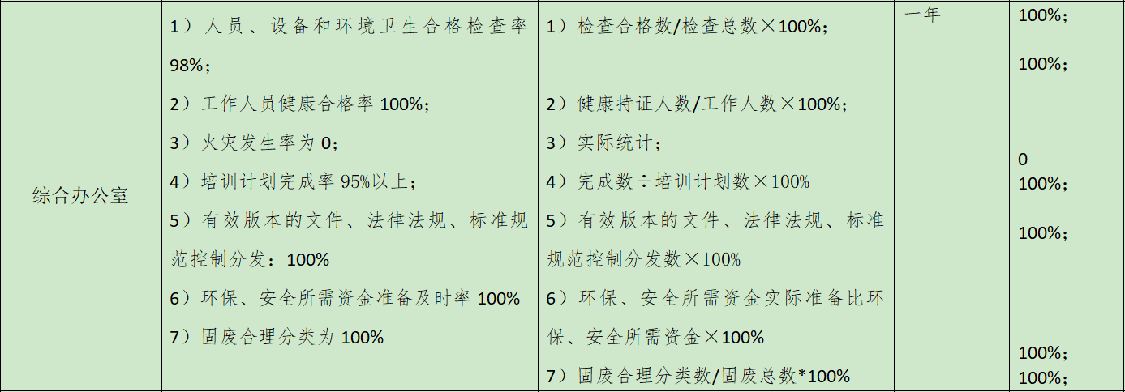  目标可测量，与公司管理方针一致。有实施落实的方案， 根据2021年1月4日统计结果，目标均已完成。 | Y
职业健康安全目标实现措施策划 | O6.2.2 | 按《危险源辨识、风险评价和控制措施的确定》识别的重大危险制定管理措施，制定《相关方控制程序》等文件；由综合办公室统一管理。基本不涉及重大法规要求的不可接受的环境和安全风险  查见现场服务过程中（可能）发生的触电事故确定的管理措施要求：  1)严格执行安全用电规范,用电人员必须佩戴劳保用品.  2)组织相关岗位人员培训学习并认真贯彻实施上述规定。  3加强办公过程检查,及时纠正违章操作行为。  ........  查见职业健康安全管理方案共计有3个，分别是1）意外交通事故；2）火灾；3）触电。方案针对目标及指标提出了管理措施，方案中有具体的实施时间及经费，有相应的实施主体。 | Y
运行策划和控制 | EO8.1 | 编制与环境、安全管理体系运行控制有关的文件有《环境因素识别与评价管理程序》、《危险源辨识与风险评价控制措施管理程序》、《相关方控制程序》等。  根据过程的运行准则，组织实施资源能源的消耗控制火灾预防、职业健康安全事故防范等过程的控制，避免和减少了环境职业健康安全的损失。  消防设施检查、节能降耗运行检查、火灾预防运行检查、安全环境检查等关键运行控制信息的证据都以记录或文件的方式保留。  1、废水管控  主要生活废水排入政府污水管网统一处理。  2、固废管控  生活垃圾在办公区域集中收集后，由物业管理交环卫部门统一定期清运；回收固废处理（包括危险固废如墨盒、硒鼓等）作好分类，标识交供应商回收。  - 能源资源管控  负责人讲，公司资源、能源节约有相关规定措施，如：加强宣传、主管检查督导。现场有水、电等使用的场所，均有节约资源、能源的宣导标语。未发现资源、能源过度消耗或浪费的情形。公司制定了节约资源、能源目标，除日常监督落实外，每月由财务部集中统计跟进。统计内容包括：水，电消耗费用，纸张、灭火器材等费用。记录显示：基本达成目标。  4、潜在火灾管控  公司综合办公室现场配有灭火器和应急预案；组织相关人员进行培训；日常的检查；制定火灾应急预案。  5、安全防护  疫情期间进出公司人员进行温度登记，查看健康码，公司给员工发放口罩等劳保用品，不允许私拉乱扔。对相关方施加影响  组织对进入场所内的供方送货员、访客视情况由安保人员或受访人提醒、签定安全协议等方式，告知相关遵守相应的运行准则，以防止外来人员受到人身伤害或职业健康安危害。 | Y
应急响应和准备 | EO8.2 | 编制了《应急准备和响应管理程序》，查看内容基本符合要求。  策划了应急预案包括触电、火灾等应急预案。  查应急预案评估报告，通过以上评估，公司应急预案的制定基本合理。  公司进行了消防灭火演练，查应急演练记录。  查消防灭火演练，演练时间2020年9月19日下午3点，地点在立人科技园区内，对演练过程进行了描述，并对预案的有效性进行了评价。目前未发生火灾、人身伤害等事故。 | Y
绩效 总则 | QEO9.1.1 | 综合办公室对管理体系的过程能力进行监视和测量，通过内审对管理体系运行的符合性和有效性进行监测，结论管理体系总体运行有效。详见审核9.2条款；通过管理评审对管理体系的充分性、有效性和适宜性作了肯定的评价。详见审核9.3条款记录；通过目标考评，监测管理体系运行的有效性，提供了2020年度的目标完成情况，公司及各部门的管理目标均能完成。 | Y
分析与评价 | Q9.1.3 | 经查：部门根据监视和测量获得的数据和信息，组织相关部门进行了分析评价。包括：对公司及各部门质量目标完成情见进行分析，确定管理体系运行状况（见管理评审输入）；对顾客满意有关的信息进行了分析，以确定顾客满意程度（见运营管理部9.1.2）；  对内部审核的有关信息和应对风险措施的有效性进行分析，以确定管理管理体系的有效性（见综合办公室9.2）。  部门在汇总以上分析结果的基础上，分析针对风险和机遇所采取措施的有效性，积极寻找管理管理体系持续改进的机会，通过管理评审会议的改进决策进行管理管理体系的持续改进（见相关部门检查表）。 | Y
监视、测量、分析与评估 | E9.1  S9.1 | ----有《环境与职业健康安全运行管理制度》和管理文件。  ◆查公司环境安全运行检查记录表  程序文件规定公司每月由综合办公室组织人员对公司办公场所和服务场所的环境方面、安全消防方面的工程作业固体废弃物处理、生活垃圾处理、消防器材保养和检查等进行检查，检查结论：合格。提供有2020年9月至2020年12月份的安全环境检查月报记录。  查公司为员工交社保的情况：  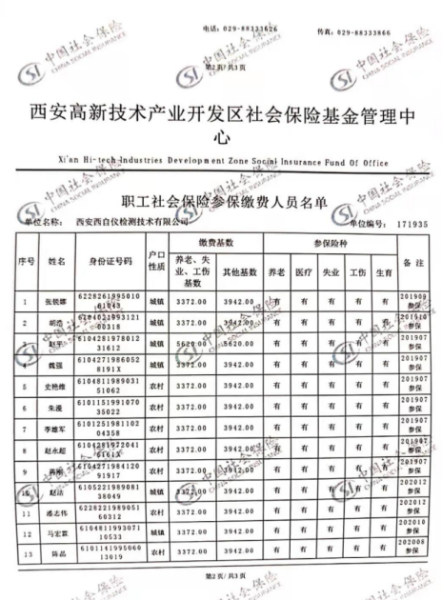  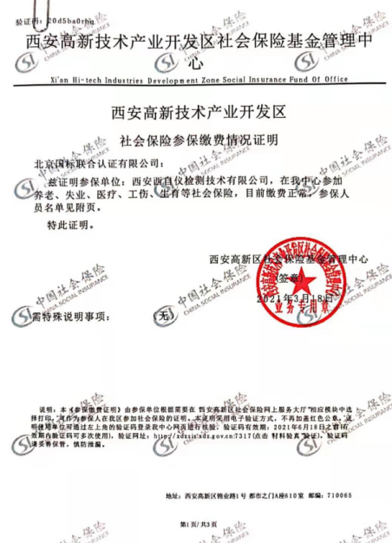  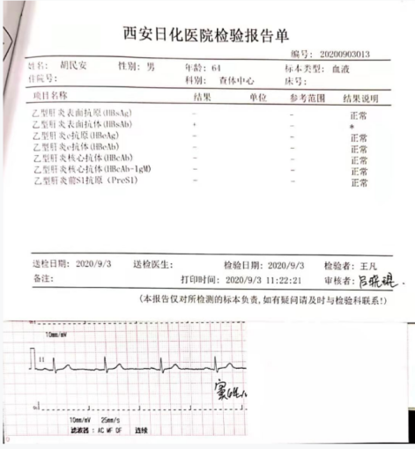  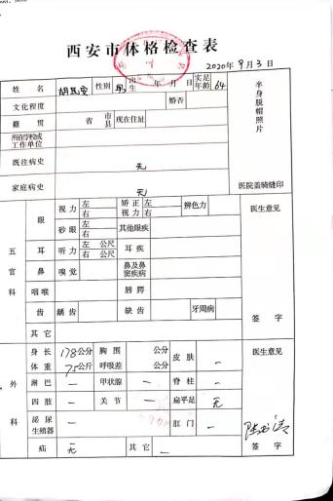  查《劳保用品分发记录》，公司为员工提供了劳保用品，主要为防暑用品、手套、工作服、口罩、消毒洗手液等防护用品。  提供了员工胡民安体检报告：  综合办公室运行控制基本符合规定要求。  部门运行控制能结合产品生命周期方法，基本符合规定要求。
内部审核 | QEO9.2 | 编制了《内部审核控制程序》，由管代定期组织每年进行一次内审，间隔不超过12月份，全体内审员参加。  依据GB/T 19001-2016、GB/T 24001-2016、GB/T 45001-2020标准、体系文件、相关法律法规等.  提供《2020年度内部审核计划》，内审安排1次。明确审核目的、范围、依据、日期（2020.12.5），编制:赵洁 审批：赵平。  提供QEO《审核实施计划》；内部审核计划日程安排：2020.12.8-9，组长：赵洁，组员：孙玲梅，有培训记录和总经理的任命书；  审核目的、依据、范围和方法及审核安排，计划覆盖的部门或条款基本齐全，查看内审相关资料，内部质量管理体系审核实施，共有6人参加会议，其中：包括总经理、体系推行人、各部门负责人（查参加部门、人员基本齐全），计划内容涉及各部门，条款覆盖整个体系，时间安排合理。同时考虑到互查的公正性，有签到表。  查《内审检查表》，有综合办公室、战略发展部、计量部、财务部、管理层等部门的审核记录，条款与策划一致，记录真实、完整。包括QEO体系所有条款，没有遗漏。  查《不合格报告》本次开具不符合报告1份，主要涉及Q7.2/EO7.2条款。对于不符合项所采取的纠正等措施，各内审员逐一进行了验证。上述内容记录完整。  提供《内部审核报告》，结论： 公司建立的质量/环境/职业健康安全管理体系基本符合GB/T 19001-2016、GB/T 24001-2016、GB/T 45001:2020标准要求。管理体系的运行是适宜的、充分的、有效的。  查上述资料反映：能保留形成文件的信息，作为实施审核方案以及审核结果的证据。 | Y
不符合/事件和纠正措施 | QEO10.2 | 查：公司编制有《不符合控制程序》《纠正措施控制程序》《预防措施控制程序》，规定了发现不合格应采取纠正措施的具体要求，并按要求进行了控制。  抽查内审《不符合报告》，针对内审中发现的不合格事实，责任部门进行了原因分析，制定了纠正措施并实施，涉及综合办公室7.2条款的不符合项，经验证整改有效。  体系运行的其他方面经过日常工作检查和数据分析，暂未发现应采取纠正和预防措施的机会。日后应进一步加大日常工作检查力度，及时发现不符合及潜在不符合并及时采取相应措施，持续改进体系的有效性。
备注：

说明：不符合标注N

